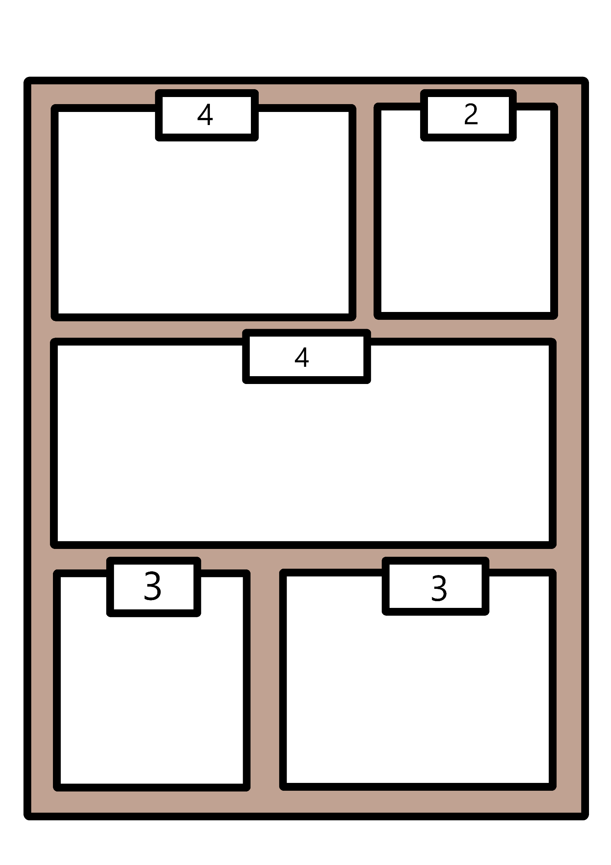

**Les clapiers à lapin (bis)**

(Découpe et remplis chaque clapier selon le nombre indiqué)